**BBTK C/C++ Dersi (Ders 3)(Vize Hazırlık)**

**01-** Kullanıcıdan bir integer değer alıp, aldığı değer kadar random sayı üreten ve bu sayıların;

1. -Toplamını
2. -Ortalamasını
3. -Mininumunu
4. –Maksimumunu

hesaplayan programı yazınız. (Array kullanımı yasaktır)

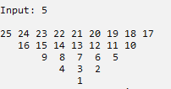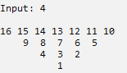**02-** Örnekteki gibi girilen sayı doğrultusunda, girilen sayının karesinden başlayarak değerleri eksilen bir ters üçgen bastırınız.

**[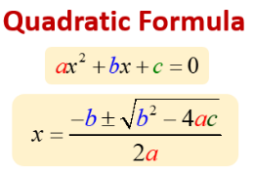](https://www.onlinemathlearning.com/quadratic-formula.html)03-** Quadratic formül ile denklem kökleri bulmayı sağlayan programı yazınız.

Terimlerin katsayılarını şu şekilde kullanıcıdan alınız;

